**Jak afiliować publikacje naukowe – wskazówki dla autorów SUM**

Afiliacji dokonuje się poprzez podanie w publikacji nazwiska i imienia autora oraz nazwy jednostki organizacyjnej, nazwy wydziału i nazwy Uczelni.NAZWA UCZELNINazwa Uczelni: **Śląski Uniwersytet Medyczny w Katowicach**  
Nazwa Uczelni w języku angielskim: **Medical University of Silesia, Katowice, Poland**   
Nazwa Uczelni w języku łacińskim: **Universitas Medica Silesiensis in Katowice, Polonia**  
Nazwa skrócona Uczelni w języku polskim i angielskim: **SUM**

NAZWY WYDZIAŁÓW

  
  
  
  
  
  
  
POLSKIE I ANGIELSKIE NAZWY JEDNOSTEK ORGANIZACYJNYCH   
  
Aktualizowana struktura i nazwyjednostek znajdują się na stronie internetowej SUM <https://sum.edu.pl/>Ścieżka dostępu: zakładka UCZELNIA > ORGANIZACJA UNIWERSYTETU > JEDNOSTKI DYDAKTYCZNE SUM

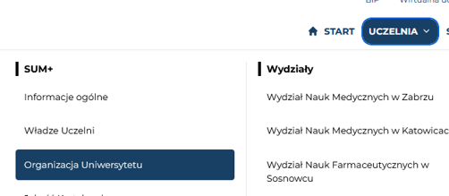

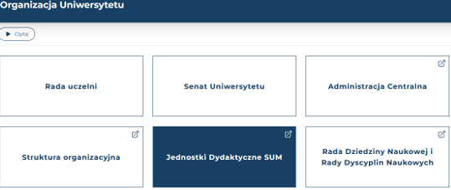

**Powyższe wskazówki zostały opracowane na podstawie:**

Statutu Śląskiego Uniwersytetu Medycznego w Katowicach:  
https://bip.sum.edu.pl/uploads/files/u0123_Statut.pdf  
  
Regulaminu Organizacyjny Śląskiego Uniwersytetu Medycznego w Katowicach:  
<https://sum.edu.pl/pl/regulaminy-uczelniane>  
  
Zarządzenia Nr 4/2018 z dnia 12.01.2018 r. Rektora Śląskiego Uniwersytetu Medycznego w Katowicach   
w sprawie rejestracji publikacji naukowych pracowników Śląskiego Uniwersytetu Medycznego   
w Katowicach:  
<https://aktyprawne.sum.edu.pl/oneitem?id=2133>